**Instalación y puesta en funcionamiento de MySQL:**

# Práctica 1: MySQL 8 Installation

Instrucciones Linux

<https://dev.mysql.com/doc/mysql-apt-repo-quick-guide/en/>

Download.

<https://dev.mysql.com/downloads/installer/>

# Práctica 2: MySQLWorkBench Installation

<https://dev.mysql.com/doc/workbench/en/wb-installing-linux.html>

Download:

<https://dev.mysql.com/downloads/workbench/>

# Práctica 3 (Optativa): PHPmyAdmin Installation

Prerrequisito. Servidor LAMP (si no está instalado)

<https://www.howtoforge.com/tutorial/install-apache-with-php-and-mysql-lamp-on-debian-stretch/>

<https://www.phpmyadmin.net>

<https://www.digitalocean.com/community/tutorials/how-to-install-and-secure-phpmyadmin-on-debian-9>

# Práctica 4: Crear diagrama EER desde XDS (NoSQL🡪SQL)

Crear el diagrama EER equivalente del siguiente modelo XSD en MySQLWorkbench

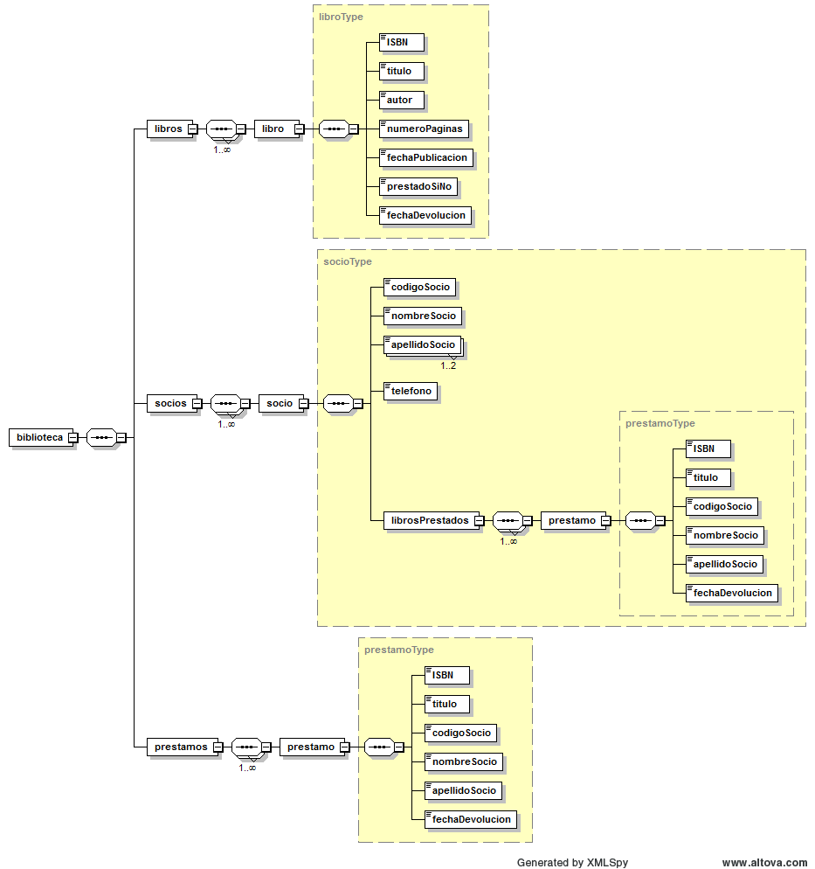

# Práctica 5: Crear un esquema en MySQL.

Crear un esquema en MySQL a partir del modelo EER del ejercicio anterior.

# Práctica 6: Conectar el IDE Netbeans a MySQL.

Si es necesario actualizar el driver.

<https://dev.mysql.com/downloads/file/?id=480292>

<https://netbeans.org/kb/docs/ide/mysql.html>

**Teoría**: JDBC Introduction**.**

<https://docs.oracle.com/javase/tutorial/jdbc/overview/index.html>

<https://docs.oracle.com/javase/tutorial/jdbc/overview/architecture.html>

<https://docs.oracle.com/javase/tutorial/jdbc/overview/database.html>

<http://infolab.stanford.edu/~ullman/fcdb/oracle/or-jdbc.html>

**Ejemplo**: JDBC

Ver carpeta DropBox.

**Ejercicio 1. Crear EER y esquema desde tablas.**

Utilizando el MySQL Workbench Model Editor (EER ). Crear el esquema pinturas en la base de datos MySQL con las tablas:

**Pintor** (id_pintor, nombre, anio_nacimiento, estilo)

**Cuadro** (id_cuadro, titulo, anio, id_autor)

**Usuario** (id_usuario, nombre )

Ampliar el modelo con comentarios donde un usuario puede comentar un cuadro y se registra la fecha del comentario.

**Ejercicio 2. Uso del JDBC en JAVA con Netbeans**

1. Crear un proyecto en Netbeans JAVA, con los métodos
2. Retorna todos los pintores, (devuelve un ResultSet que contiene todos los nombres de los pintores y visualizarlo en otro método), también los puede devolver ordenados por nombre si el usuario lo desea.
3. Inserta pintor, inserta un pintor en la base de datos.
4. Elimina un pintor, elimina un pintor a partir de su y id o de su nombre.
5. Seleccionar todos los pintores nacidos un determinado año. Usando un PreparedStatement.
6. Retorna todos los cuadros seguidos del nombre del autor. (Devolver un ResultSet que contenga todos títulos y los nombres de los pintores y visualizarlo en otro método), también los puede devolver ordenados por titulo si el usuario lo desea.
7. Retorna todos los cuadros de un determinado pintor por nombre, (usar *PreparedStatement*).
8. Retorna todos los comentarios seguidos del autor, cuadro y pintor de los últimos n días ordenados de mas a menos recientes.

**Ejercicio 3. Paso de CSV a SQL**

Las notas de un grupo de alumnos se encuentran almacenadas en un fichero csv. El nombre del fichero tiene el formato año_modulo.csv, por ejemplo 2017_AD.csv y el contenido es el que se muestra en la imagen siendo cada valor la nota de cada trimestre.

* 1. Crear un método en Java que importe los datos a una base de datos en MySQL.
  2. A partir de la BBDD MySQL y usando SQL:
     1. Crear un método que calcule las medias por módulo. (Retornar un Map, con el nombre del modulo seguido de la media)
     2. Crear un método que calcule las medias por alumno. (Retornar un Map con el nombre del alumno, seguido de un Map con el nombre del modulo y la media en ese módulo).

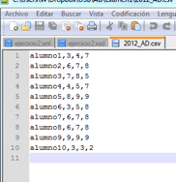

**Ejercicio 4. Paso de CSV a SQL**

Una empresa desea modificar su actual sistema de ficheros a una base de datos relacional. En la actualidad se encuentran almacenados en ficheros todos los datos de los clientes cada fichero contiene los datos de un cliente seguido de sus pedidos. Los ficheros están en formato csv, el nombre del fichero es cliente_numero.csv donde número es el id de cliente. Realizar un programa en Java que inserte estos datos en una base de datos MySQL en las tablas:

*clientes*(**idcliente**, nombre, dirección, ciudad, cp) *pedidos*(**id_pedido,id_cliente**,nombre_articulo,cantidad, fecha )

Generar un fichero .sql para cada fichero.csv.

(Realizar gestión de **transacciones** y tratamiento de excepciones).

Ejemplo fichero cliente_123.csv

Juan García, Asturias 4, Oviedo, 33001

Martillo grande,3, 23/11/2010

Taladro 300w , 1, 23/11/2010

Brocas, 1, 25/11/2010

**Ejercicio 5. Paso de XML a SQL usando JAXB.**

Dado el esquema xsd y el xml para unos clientes (son los del capítulo de JAXB), crear la clase importaClientes que importa los datos contenidos en el fichero XML a una base de datos MySQL. Diseñar el modelo MySQL con el Modeles de MySQL WorkBench.

